Cultural H.ID.RA.N.T.
Urban Innovative Actions-UIA, EU
Δήμος Χαλανδρίου

Δευτέρα 6.09.2021

ΔΕΛΤΙΟ ΤΥΠΟΥ

1^{ο} HIDRANT Festival
Με τη δροσιά του νερού και των κατοίκων του Χαλανδρίου

Το πρώτο HIDRANT Festival είναι γεγονός. Ένα τριήμερο φεστιβάλ (10-12 Σεπτεμβρίου) «ένθετο» στο καταξιωμένο Φεστιβάλ της Ρεματιάς με το δικό του όμως χρώμα και χαρακτήρα. Στο Θέατρο Ρεματιάς και στις γειτονιές του Χαλανδρίου, με τη συμμετοχή καλλιτεχνών, μελετητών και κατοίκων, δομημένου γύρω από τις δράσεις του Cultural H.ID.RA.N.T. για την επανένταξη του Αδριάνειου Υδραγωγείου στη ζωή της πόλης, το HIDRANT Festival αποτυπώνει την ανάδειξη ενός διαφορετικού πολιτισμού και σχέσης με το ιστορικό και φυσικό περιβάλλον του αστικού περιβάλλοντος.

Το HIDRANT Festival αποτελεί μία συλλογική και συνεργατική υπόθεση μεταξύ τοπικών και μη, οργανισμών και φορέων που προβάλει μία κουλτούρα διαχείρισης του νερού, της ιστορίας και των δημόσιων χώρων του Χαλανδρίου σαν κοινά αγαθά. Το φεστιβάλ ευελπιστεί, όπως και το πρόγραμμα αστικής καινοτομίας Cultural HIDRANT συνολικά, να αναδείξει τις πρακτικές, τον πολιτισμό, τις σχέσεις και την καθημερινότητα που καθιστούν την ιστορική μνήμη και τα μνημεία, τους φυσικούς πόρους και την πόλη του Χαλανδρίου σε υπόθεση όλης της κοινότητας.
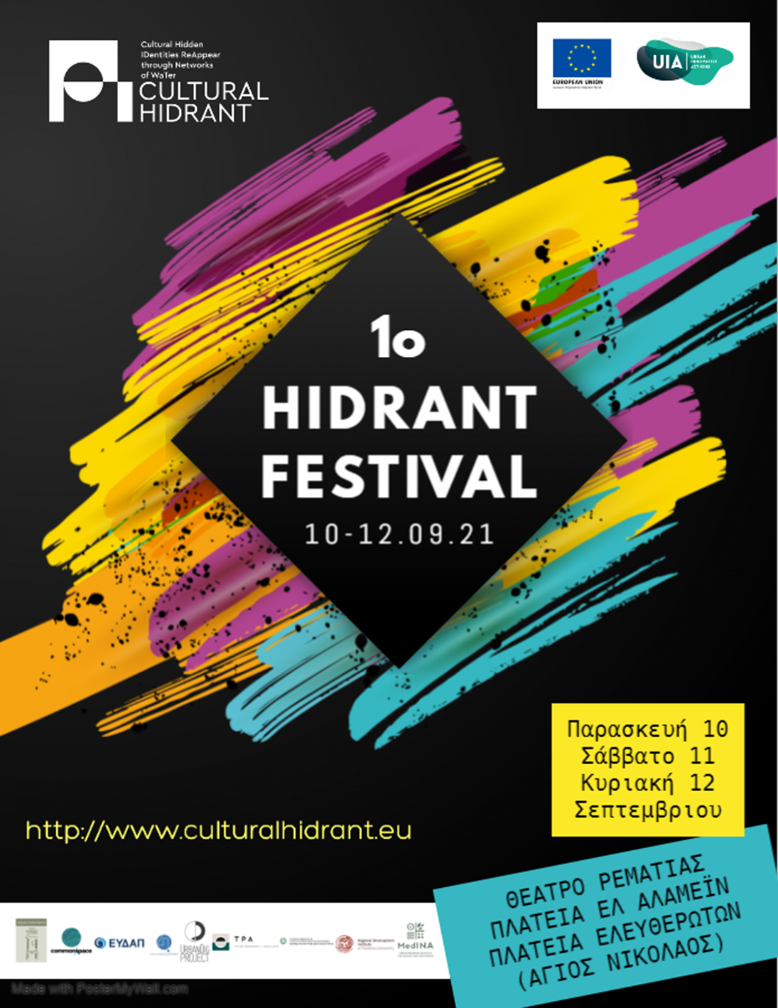

Το HIDRANT festival θα διεξαχθεί την Παρασκευή 10, Σάββατο 11 & Κυριακή 12 Σεπτεμβρίου. Οι εκδηλώσεις του θα λάβουν μέρος στο Θέατρο Ρεματιάς, στην Πλατεία Ελ Αλαμέιν και στην Πλατεία Ελευθερωτών (Άγ. Νικόλαος), στο Χαλάνδρι.

Το πρόγραμμα του HIDRANT Festival περιλαμβάνει:
Παρασκευή 10 Σεπτεμβρίου

Η ΔΙΚΗ ΜΑΣ ΔΕΞΑΜΈΝΗ! - ΓΑΡΓΑΡΑ ΠΑΡΑΜΥΘΙΑ
16.00 – 19.00, Δράση για ενήλικες και παιδιά, δίπλα στο κυλικείο του Θεάτρου Ρεματιάς
Διακοσμούμε μαζί τη μακέτα μιας δεξαμενής που σχεδίασαν και κατασκεύασαν οι μαθητές και μαθήτριες του 12ου Δημοτικού Χαλανδρίου ενώ η αφηγήτρια - παιδαγωγός, Ελεάνα Χατζάκη, αφηγείται «Γάργαρα παραμύθια».
Διοργάνωση: Commonspace

Ο ΚΑΤΩ ΕΑΥΤΟΣ, ΜΕΝΙΔΙ- ΚΟΛΩΝΑΚΙ: ΕΝΑ ΑΡΧΑΙΟ ΥΔΡΑΓΩΓΕΙΟ ΔΡΟΜΟΣ
21:30, ΘΕΑΤΡΟ ΡΕΜΑΤΙΑΣ. Διάρκεια: 70’
«Ο Κάτω Εαυτός» ακολουθεί τα χνάρια του νερού του Αδριάνειου Υδραγωγείου σε μία διαδρομή 20 χιλιομέτρων που διατρέχει υπογείως την πόλη. Ο Θάνος Κοσμίδης στο συνθεσάιζερ και άλλα όργανα, η Ειρήνη Αλεξίου στον χορό και η Φένια Σχοινά στο μικρόφωνο.
Διοργάνωση: UrbanDig Project | Όχι Παίζουμε

Σάββατο 11 Σεπτεμβρίου

EΓΚΑΤΑΣΤΑΣΗ: ΕΡΓΑΣΤΗΡΙΑ ΣΥΜΜΕΤΟΧΙΚΟΥ ΣΧΕΔΙΑΣΜΟΥ
17.00 – 20.00, δίπλα στο κυλικείο του Θεάτρου Ρεματιάς
Οι μαθητές και μαθήτριες των 6ου και 7ου Γυμνασίου και του 4ου Λυκείου Χαλανδρίου, μας παρουσιάζουν τα Εργαστήρια Συμμετοχικού Σχεδιασμού που παρακολούθησαν στη διάρκεια της χρονιάς στο πλαίσιο του προγράμματος Cultural Hidrant.
Διοργάνωση: Commonspace

DeMOS THE GAME
17.30, ΠΛΑΤΕΙΑ ΕΛ ΑΛΑΜΕΙΝ. Διάρκεια: 3 ώρες.
Διαδραστικό παιχνίδι ανάπτυξης δεξιοτήτων συμμετοχικής λήψης αποφάσεων. Οχτώ ομάδες, μια διαδρομή πάνω από το Αδριάνειο Υδραγωγείο στην πόλη του Χαλανδρίου, μια live-art εμπειρία.
Διοργάνωση: UrbanDig Project | Όχι Παίζουμε
Απαραίτητη η κράτηση θέσεων στο contact@urbandigproject.org ή στο 6985 069 300 (μέγιστος αριθμός 40 άτομα).

ΙΣΤΟΡΙΚΟΣ ΠΕΡΙΠΑΤΟΣ: “ΠΑΛΙΟΣ” ΚΑΙ NΕΟΣ ΠΡΟΣΦΥΓΙΚΟΣ ΣΥΝΟΙΚΙΣΜΟΣ - ΠΟΤΑΜΟΣ ΚΑΛΑΜΑΣ - ΑΔΡΙΑΝΕΊΟ ΥΔΡΑΓΩΓΕΙΟ
18.00, Πλατεία Ελευθερωτών (Άγιος Νικόλαος). Διάρκεια: 2 ώρες.
Η Ομάδα Προφορικής Ιστορίας του Δήμου Χαλανδρίου "ταξιδεύει" στο Χαλάνδρι του 1926-27. Ο περίπατος θα ολοκληρωθεί στην οδό Ελ Αλαμέιν, όπου βρίσκεται η κεντρική δεξαμενή και φρεάτια του Αδριάνειου Υδραγωγείου,.
Διοργάνωση: Ομάδα Προφορικής Ιστορίας Δήμου Χαλανδρίου

Κυριακή 12 Σεπτεμβρίου

ΔΡΑΜΑΤΟΠΟΙΗΜΕΝΗ ΗΜΕΡΙΔΑ
17.30, Πλατεία. ΕΛ ΑΛΑΜΕΙΝ. Διάρκεια: 3 ώρες.
Ένας φανταστικός ταξιδιώτης μυεί τους συμμετέχοντες στον αόρατο κόσμο του Αδριάνειου Υδραγωγείου και στο τρίπτυχο μνημείο-νερό-δίκτυο.
Διοργάνωση: UrbanDig Project | Όχι Παίζουμε
Απαραίτητη η κράτηση θέσεων στο contact@urbandigproject.org ή στο 6985 069 300 (μέγιστος αριθμός 80 άτομα).

